
SUPERINTENDENCIA
DEL SISTEMA FINANCIERO

FECHA: 06/03/2023
Versión pública según Art. 30 LAIP.

Por supresión de información confidencial. Art. 24 Lit. c. LAIP.

SSF 2023
ORDEN DE COMPRA No. 77

PROVEEDOR: NEFTALÍ ALAS CANO/ CARPINTERÍA ALAS
NIT: xxxxxxxxxxxxxxxx
UNIDAD SOLICITANTE: SERVICIOS GENERALES ADMINISTRADOR O.C.: JAVIER HERNÁNDEZ
CANTIDAD | CODIGO | DESCRIPCION COSTO | UNITARIO | COSTO TOTAL
1 | 410506 | MANTENIMIENTO, REPARACION Y LIMPIEZA | 1,678.0500 | 1,678.05
 |  | MESA DE REUNIÓN SALA 3-1, PROCESO DE RESTAURACIÓN: RASPAR COMPLETAMENTE A LOGRAR
 |  | LLEGAR A LA MADERA, PULIDO, ENTINTADO CUATRO
 |  | MANOS DE SELLADOR PARA SELLAR PORO Y DOS MANOS DE BARNIZ POLIURETANO SATINADO.
1 | 410506 | MANTENIMIENTO, REPARACION Y LIMPIEZA | 757.1000 | 757.10
 |  | MESA DE REUNIÓN SALA 3-3, RESTAURACIÓN DE PINTURA DE MESA Y SUMINISTRO E INSTALACIÓN DE VINYL EN EL TOP DAÑADO.
1 | 410506 | MANTENIMIENTO, REPARACION Y LIMPIEZA | 0.0000 | 0.00
 |  | LUGAR DE ENTREGA: OFICINAS DE LA SSF ANTIGUO CUSCATALAN, AVENIDA ALBERT EINSTEIN, URBANIZACIÓN
 |  | LOMAS DE SAN FRANCISCO, #17, LA LIBERTAD.
 |  | TIEMPO DE ENTREGA: SE DETALLA POR ÍTEM.

FAVOR SUMINISTRAR LO SIGUIENTE:

BIEN

(2211)

REQUERIMIENTO No. 98/2023
ANALISTA: MICHELLE BELLOSO
SERVICIO X

SON: DOS MIL CUATROCIENTOS TREINTA Y CINCO US DÓLARES 15/100

TOTAL: 2,435.15

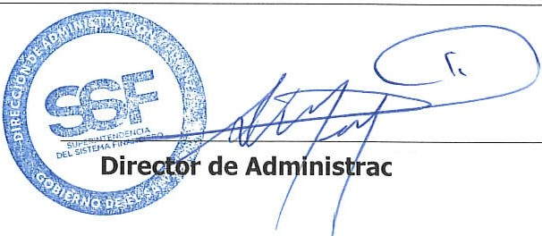
ORIGINAL
ión y Finanzas

